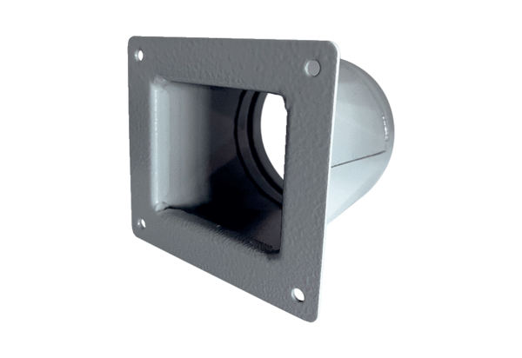Adapter-przejściówka URRI 12Opakowanie jednostkowe: 1 sztukaAsortyment: C
Numer artykułu: 0073.0298Producent: MAICO

